Релиз группы Win&Soft DG
Volume Activation Management Tool (VAMT) 1.2 [Eng]

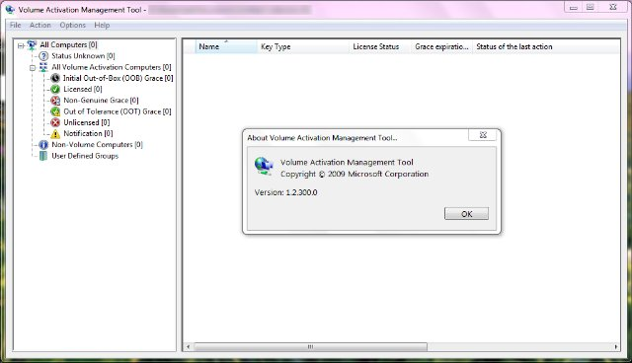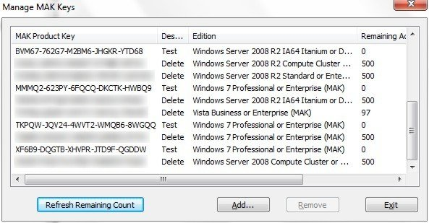

Название Программы: Volume Activation Management Tool (VAMT) 1.2 [Eng]
Версия программы: 1.2.300.0
Адрес официального сайта: http://www.microsoft.com
Язык интерфейса: Английский
Таблетка: Не нужна
Операционная система: Windows 7, Windows Server 2008 R2
Средство управления многопользовательской активацией (VAMT)
Средство VAMT позволяет управлять системами, активированными с помощью ключа MAK (ключа многократной активации). Средство VAMT позволяет собирать данные о клиентах, лицензированных с помощью ключа MAK, в том числе сведения о ключах продуктов и текущем состоянии лицензии, и сохранять эти данные в файле CIL (в файле списка сведений о компьютере). Для этих клиентов от средства VAMT поступает команда на активацию непосредственно с помощью центра Майкрософт (независимая активация MAK), или для активации могут быть собраны и отправлены данные в пакете. Способ создания пакета называется прокси-активацией, которую может выполнять узел VAMT, собирающий данные. Данные могут быть экспортированы также на съемный носитель, а пакет может быть отправлен в корпорацию Майкрософт с другого узла VAMT. Средство VAMT отправляет также на серверы Microsoft® Activation в сети (серверы активации продуктов Майкрософт) запросы на определение числа активаций, возможных с помощью существующих у организации ключей MAK. Файл CIL — это XML-файл, доступный для чтения с помощью текстового редактора, например Блокнота.
Средство VAMT 1.2 поддерживает ОС Windows 7 и Windows Server 2008 R2. Пакет автоматической установки Windows (Windows AIK) содержит средство VAMT. Загрузить пакет Windows AIK, содержащий средство VAMT, можно в центре загрузок Майкрософт http://go.microsoft.com/fwlink/?LinkId=136976
С помощью данной программы, можно проверить валидность MAK ключей для Windows 7 (редакции Enterprise и Professional), Windows Vista (редакции Enterprise и Business), Server 2008 R2 и оставшееся число online активаций.

Инструкция в скриншотах
Программа не требует установки и ключа. Запускаем файл VAMT.exe в папке VAMT\x86
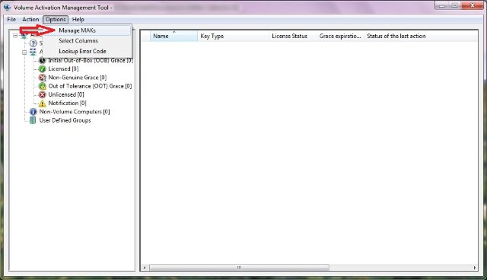
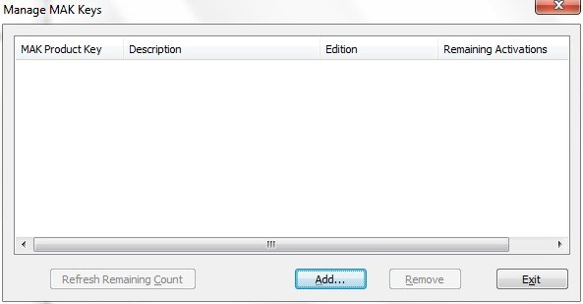
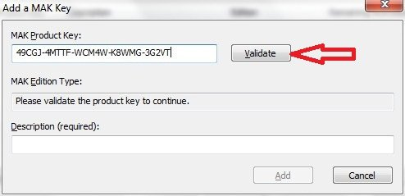
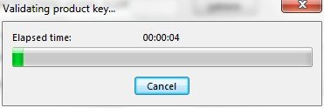
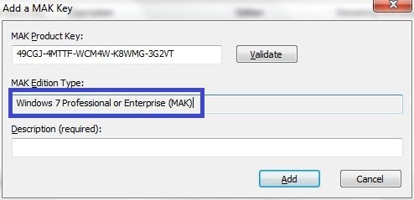
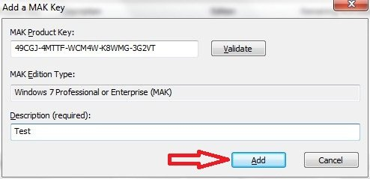
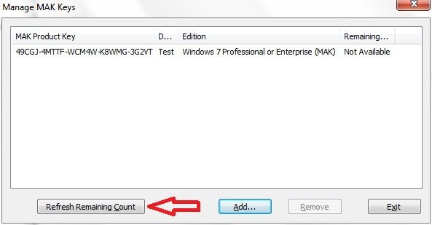
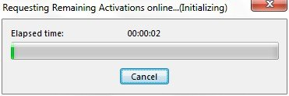
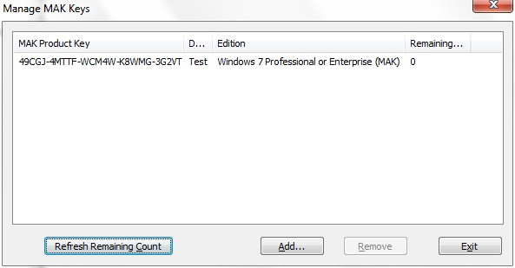
При закрытии главного окна программы, будет предложено сохранить введенные ключи.
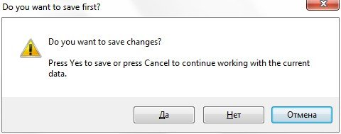
Ранее сохраненный файл с ключами может быть открыт через меню File - Open
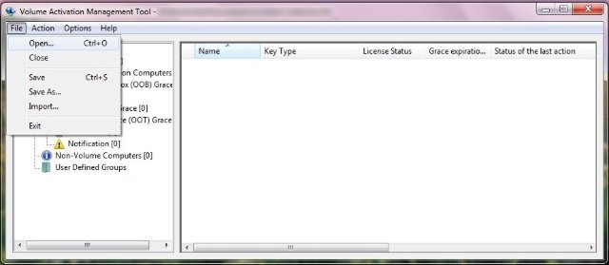

Дополнительно в раздаче находится файл Test Collection.CIL с ключами, исчерпавшими число online активаций.

